建筑材料工业技术监督研究中心
中国建材检验认证集团苏州有限公司
建材技监[2019]17号

关于召开《建筑防水材料老化试验方法》国家标准
修订第一次工作会议的通知

根据2019年3月25日国家标准化管理委员会国标委发[2019]11号文《关于下达第一批推荐性国家标准计划的通知》，GB/T 18244—2000《建筑防水材料老化试验方法》国家标准修订已正式列入该计划，计划编号：20190741-T-609。该国家标准由建筑材料工业技术监督研究中心、中国建材检验认证集团苏州有限公司等负责组织有关生产企业、科研院所、质检机构等参加起草。
防水卷材与防水涂料的耐久性与使用寿命是工程建设与防水材料生产企业十分关注的产品的重要性能，正在制定的住建部强制性国家标准中，提出了防水设计工作年限的规定。而建筑防水材料老化试验方法是评价防水材料耐久性和使用性能最基本与通用的试验方法。本次国家标准修订将采用国际标准化组织(ISO)最新版本的标准。
标准负责起草单位决定于2019年6月19日在北京市召开《建筑防水材料老化试验方法》国家标准修订第一次工作会议。会议主要内容如下：
- 交流GB/T 18244—2000《建筑防水材料老化试验方法》国家标准的执行情况、取得的成果与经验，听取对修订国家标准有意见
- 讨论GB/T 18244—202X《建筑防水材料老化试验方法》国家标准修订草草案。
- 制订国家标准修订工作方案与计划，安排验证试验工作与调研计划，明确任务与分工，拟订工作进度，落实修订任务。
- 筹组国家标准修订的起草小组。
报到时间：2019年6月18日；北京地区代表6月19日8:30前报到。
会议时间：2019年6月19日（星期三）8:30～16:00。
会议地点：建筑材料工业技术监督研究中心(北京市朝阳区管庄东里1号，中国建筑材料科学研究总院北楼，4楼会议室)
参会人员：1）本标准起草单位；2）防水卷材与防水涂料生产企业；3）有关质检机构与科研院所等的主管领导、质检与研发机构的技术与质量管理的负责人等。
接到通知后，参加会议的单位请速将回执返回会议承办单位联系人，以便安排食宿和会议资料。
本次会议不收会务费，参加会议单位请自行联系预订住宿酒店，食宿费自理。
与会代表请自行预购往返机票或火车票。
本标准主编单位：建筑材料工业技术监督研究中心
地 址：北京市朝阳区管庄东里1号院北楼，邮编：100024
联系人：杨 斌，电话：010-51164704，18910553100
陈 斌，电话：010-51164712，13683071808，邮箱：13683071808@163.com
本标准副主编单位：中国建材检验认证集团苏州有限公司
地 址：江苏省苏州市广济路284号，邮编：215008
联系人：朱志远，电话：0512-65579697，13862039012，邮箱：88zzyuan@126.com
余奕帆，电话：0512-65318287，13451559100，邮箱：yuyifan@ctcsz.com

建筑材料工业技术监督研究中心 中国建材检验认证集团苏州有限公司

2019年5月29日

《建筑防水材料老化试验方法》国家标准修订第一次工作会议回执
单位
地址 |  |  |  |  | 邮编
姓名 | 性别 | 职务/职称 | 电话/手机 | E-mail | 注意：住宿请自行联系酒店预订。预订时请说陈斌预订的即可。
注：回执请于6月14日前返回标准主编单位联系人杨斌、陈斌，邮箱：13683071808@163.com。

住宿：
(1)北京连杰假日酒店，355元/天。酒店联系电话：010-65430188。地址：北京市朝阳区管庄路15号鑫兆佳园15号楼。住宿费自理。北京连杰假日酒店住房紧张，请自行提前联系预订。
(2)五色石宾馆(无电梯)，200元/天，酒店联系电话：010-51164000。地址：北京市朝阳区管庄东里中国建筑材料科学研究总院内。住宿费自理。
乘车路线：
乘车路线1：①北京火车站：乘出租约50元，或乘地铁2号线到朝阳门站换乘6号线，到黄渠站下车；②北京西客站：乘出租约100元，或乘地铁9号线到白石桥南站换乘6号，到黄渠站换下车；③北京南站：乘出租约70元，或乘地铁4号线到平安里站换乘6号线，到黄渠站下车。打车或步行1.6公里到连杰酒店。
乘车线路2：首都机场：T3乘出租约50元，T1、T2乘出租约60元，或乘坐机场大巴12号线到管庄路(常营)下车，步行750米到连杰酒店。
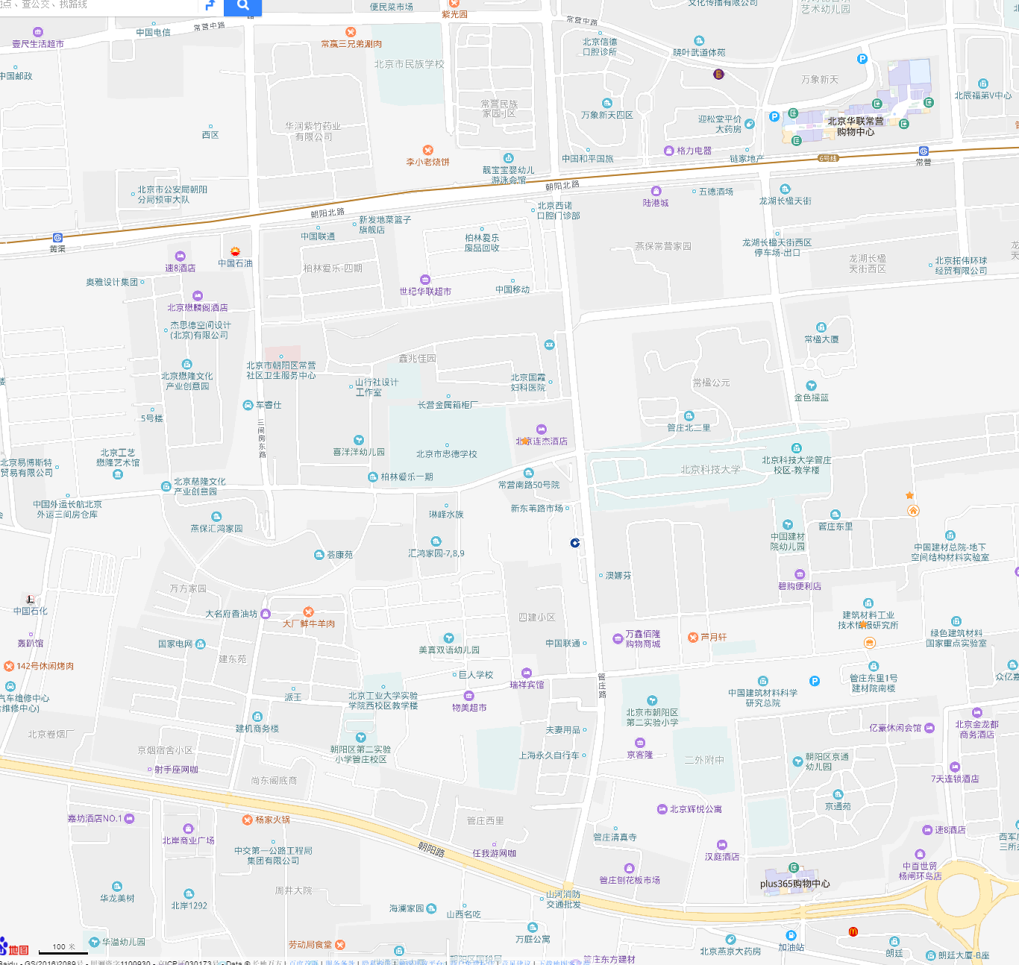
五色石宾馆

北京连杰假日酒店

会议地点：建筑材料工业技术监督研究中心，连杰酒店到会议地点1.1公里

机场大巴12号线管庄路(常营)站，到连杰酒店750米

地铁6号线黄渠站，到连杰酒店1.6公里

